خبـــــر صحفــي
صادر من المركز الإعلامي لمؤسسة دبي للمهرجانات والتجزئة

الأمان والأجواء العائلية لفتت انتباههم للمكان
أصدقاء "مدهش" من دول الخليج العربي يعبرون عن اعجابهم في دورة هذا العام
- أصبح على جدول زيارة الكثيرين منذ لحظة مغادرتهم لبلادهم
دبي، 25 يوليو 2015: عبر الزوار الخليجيون لـ "عالم مدهش"، الوجهة الترفيهية العائلية الأشهر في المنطقة، عن اعجابهم بالتنظيم الذي تشهده الفعاليات المختلفة، ومستوى العروض الترفيهية المتكاملة، والأمان الذي يسود أركان القاعات المحتضنة لفعاليات دور هذا العام.
ويعتبر "عالم مدهش" واحداً من أهم الأماكن استقطاباً لزوار إمارة دبي، ومن أكثر المساحات الترفيهية قبولاً لدى الزائرين للدولة من المملكة العربية السعودية، وسلطنة عُمان، ودولة قطر، ومملكة البحرين، ودولة الكويت، فيما تشهد فعاليات الدورة 16 إقبالاً أكثر من مواطني هذه الدول مقارنة بالأعوام السابقة.
وقال عبدالله المقيمي، من سلطنة عُمان، إن زيارته لدبي هذا الصيف حملت مفاجآت كثيرة، حيث كان من المقرر أن يمضي الصيف مع أولاده في الأسواق التجارية، والمطاعم، والفنادق، بينما تحولت الأنظار إلى "عالم مدهش" بعد أول زيارة لأبنائه للمكان.
ويضيف المقيمي أن فعاليات "عالم مدهش" تشكل عامل جذب كبير للزوار وذلك بسبب طبيعة التنظيم، وتوافر كل ما تحتاجه العائلة في مكان واحد، وسهولة الوصول إلى الموقع، فضلا عن سرعة الدخول والخروج بدون أي ازدحام للتوزيع المدروس للمخارج والمداخل.
ويرى المقيمي أن "عالم مدهش" قد أصبح ملتقى للأصدقاء الخليجيين من كل الدول، حيث يتفق بعض الأصدقاء من دول خليجية مختلفة على اللقاء في هذا المكان، والاستمتاع مع أطفالهم في أجواء مليئة بالتنوع الترفيهي، والمرح العائلي، والرحابة.
ضيف دائم
ويعتبر هديف الدوسري، من المملكة العربية السعودية، نفسه ضيفاً دائماً على "عالم مدهش" مع أطفاله الذي يفضلون هذا المكان الترفيهي عن غيره من الأماكن لعدة أسباب أهمها تنوع الفعاليات، والعروض، وعدم وجود ازدحام على الألعاب، ما يجعل الطفل يستمتع بمجموعة مفضلة منها عدة مرات دون تضييع للوقت.
ويرى الدوسري أن السبب وراء تفضيله "عالم مدهش" عن غيره من أماكن الترفيه في دبي، مثل المراكز التجارية، ومواقع الألعاب المائية الشهيرة، يعود إلى أنه يشعر بالأمان على عائلته، ويطمئن على أنهم يخوضون تجارب تفيدهم في حياتهم إلى جانب الترفيه.
ويبدي الدوسري إعجابه بدورة هذا العام، حيث يرى أن المكان تطور كثيراً عن السنوات الماضية، وأصبح يستقطب رواد الألعاب الشهيرة في العالم، فهو يضفي لمسة حميمية على من يدخله، خاصة أنه يجمع العائلات من شتى الجنسيات، وليس الشباب وحدهم.
على جدول الزيارة
وتبدي السيدة علياء العصيمي، من الكويت، ارتياحها بأن ما قرأت عنه حول "عالم مدهش"، قبل زيارتها لدبي، وجدته مطابقا لما هو على أرض الواقع، وأن كافة المعلومات عن الفعاليات كانت تدلّ على أن المكان سيكون مختلفاً، وهو ما شهدته عند دخولها قاعات الفعاليات.
وتقول العصيمي: "كانت زيارة "عالم مدهش" على رأس جدول الأماكن التي أريد لحفدتي زيارتها والاستمتاع فيها بأمان، خاصة أنني لا أقدر على متابعتهم طوال الوقت، وقد كنت محتارة أين أقضي وقتي لحين انتهائهم من اللعب، وسرعان ما وجدت واحة المطاعم التي جلست فيها مرتاحة مع قهوتي ومجلتي".
وتعتقد العصيمي أن ما يجعل الأطفال ينجذبون إلى هذا المكان الملئ بالفعاليات والألعاب هو أن ثمة مساحة لكل واحدٍ منهم، وهناك ما يغطي حاجة الصغار والفتيان، وحتى الكبار، وليس هناك ما يدفع الزائر إلى مغادرة الموقع للبحث عن طعام أو شراب، أو حتى الراحة، فهي تجد المكان مريحاً جداً بموسيقاه، وضحكات الأطفال في كل أركانه.
وجهة جديدة
وأكثر ما لفت أنظار محمد عبدالله الغامدي، من المملكة العربية السعودية، هي حيوية المكان الفائقة، بحسب تعبيره، وتميزه عن غيره من أماكن الترفيه، حيث ثمة هوية واضحة تبرز للزائر بمجرد ولوجه القاعة رقم 8، وهذه الهوية لا تختفي على امتداد المسافة إلى القاعة رقم 1 التي يبدي إعجابه بمسرحها الساحر، وأضوائها الجميلة، وموسيقاها المتنوعة.
ويقول الغامدي: "إنني أزور "عالم مدهش" مع عائلتي لأول مرة، وقد حضرت بناءاً على ما شاهدته من دعايات على التلفاز، وانجذاب أبنائي لشخصية مدهش الفريدة، لكنني، حقيقة، أحببت المكان كثيراً، وسيكون وجهتي العائلية في كل صيف".
والجدير بالذكر بأن "عالم مدهش" يمتد هذا العام على مساحة تزيد على 34,000 متر مربع داخل مركز دبي التجاري العالمي في القاعات 1-8 . وهو يعدّ الوجهة الترفيهية العائلية الأمثل في فصل الصيف والتي تمنح الصغار من جميع الأعمار الفرصة للتعلم ضمن أجواء مريحة وممتعة، وفي بيئة آمنة تقدم تجارب عالمية متفردة تثري أوقات الأطفال وتساعدهم على الاكتشاف.
ويوفر "عالم مدهش" منصة مثالية للترفيه والفائدة، إذ يضم أنشطة فريدة مثل ألعاب المهارة وألعاب التشويق والمغامرات والألعاب المطاطية، بالإضافة إلى مجموعة واسعة من خيارات الأطعمة والمشروبات.
ويفتح عالم مدهش أبوابه خلال الفترة ما بين 9 يوليو إلى 29 أغسطس 2015 من الساعة 9:00 صباحاً وحتى الساعة 12 منتصف الليل من يوم السبت إلى الأربعاء، ومن الساعة 9:00 صباحاً إلى الساعة 1:00 بعد منتصف الليل يومي الخميس والجمعة. ويبلغ سعر تذكرة دخول عالم مدهش 20 درهماً للصغار والكبار، فيما يستطيع الأطفال دون الثالثة من العمر الدخول مجاناً.
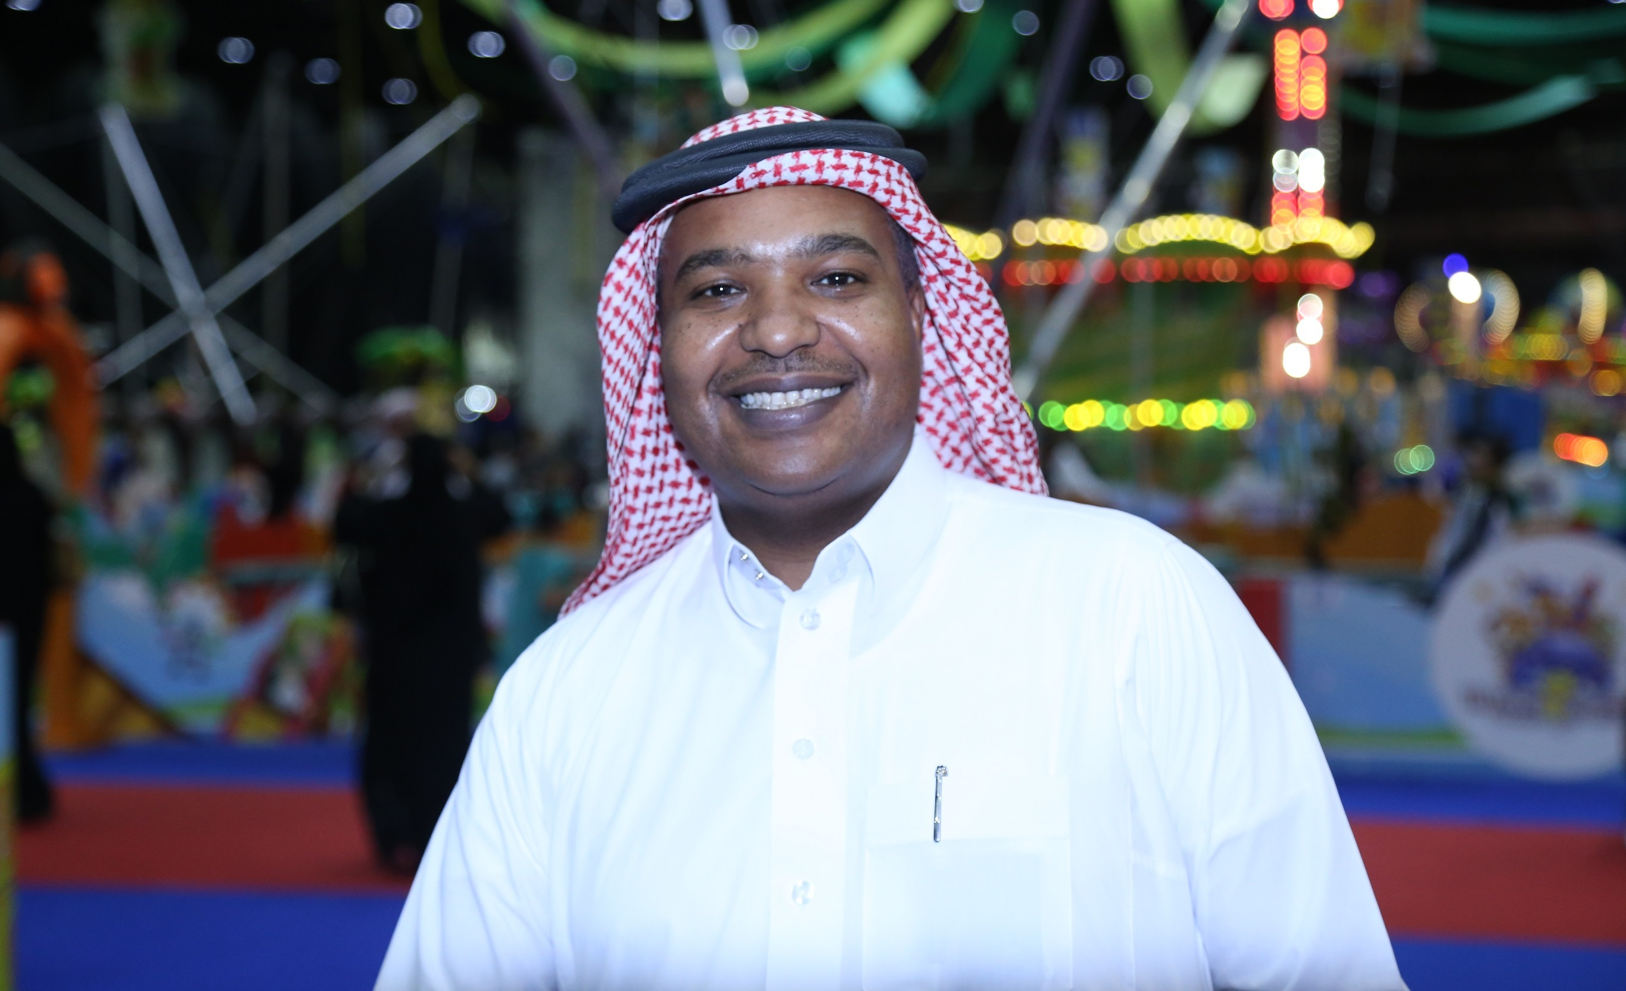

-انتهى-

كلام الصور:
- عبدالله المقيمي مع أبنائه الثلاثة أمام لعبة "فالكيري"
- هديف الدوسري مع ابنه في "عالم مدهش"
- محمد الغامدي يرى المكان فائق الحيوية

للمزيد من المعلومات يرجى التواصل عبر التالي:-
- مركز اتصال دائرة السياحة والتسويق التجاري على الرقم +971 600 555 559
- الموقع الإلكتروني modheshworld.com
- مواقع التواصل الاجتماعي:
Hashtag: #ModheshWorld
· Facebook: https://www.facebook.com/ModheshWorld
· Youtube:https://www.youtube.com/user/ModheshWorld
· Twitter: @ModheshWorld
· Instagram: @ModheshWorld

